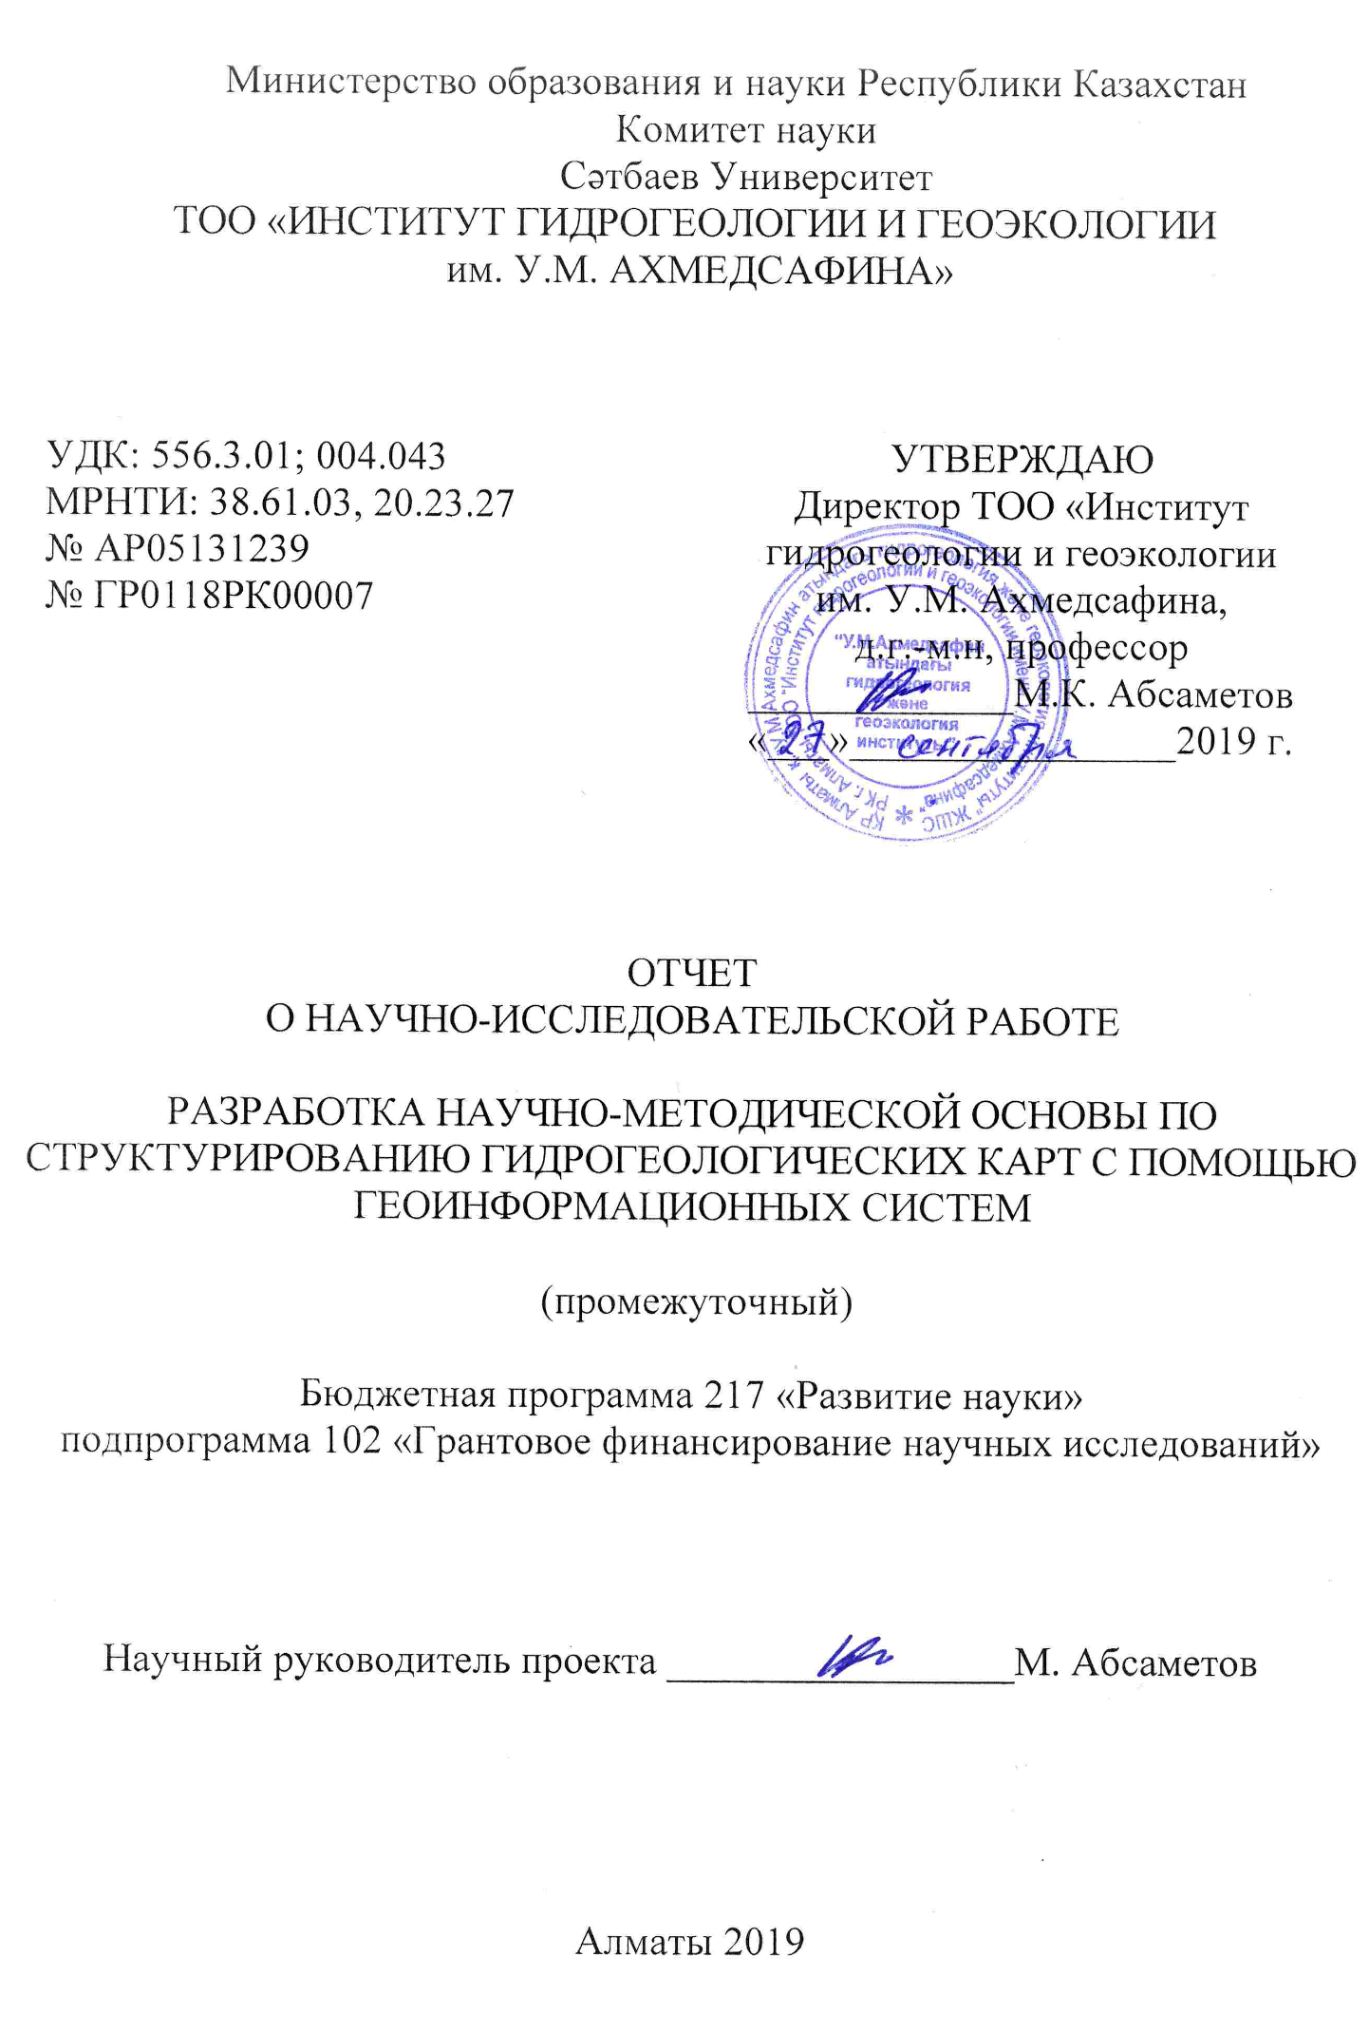

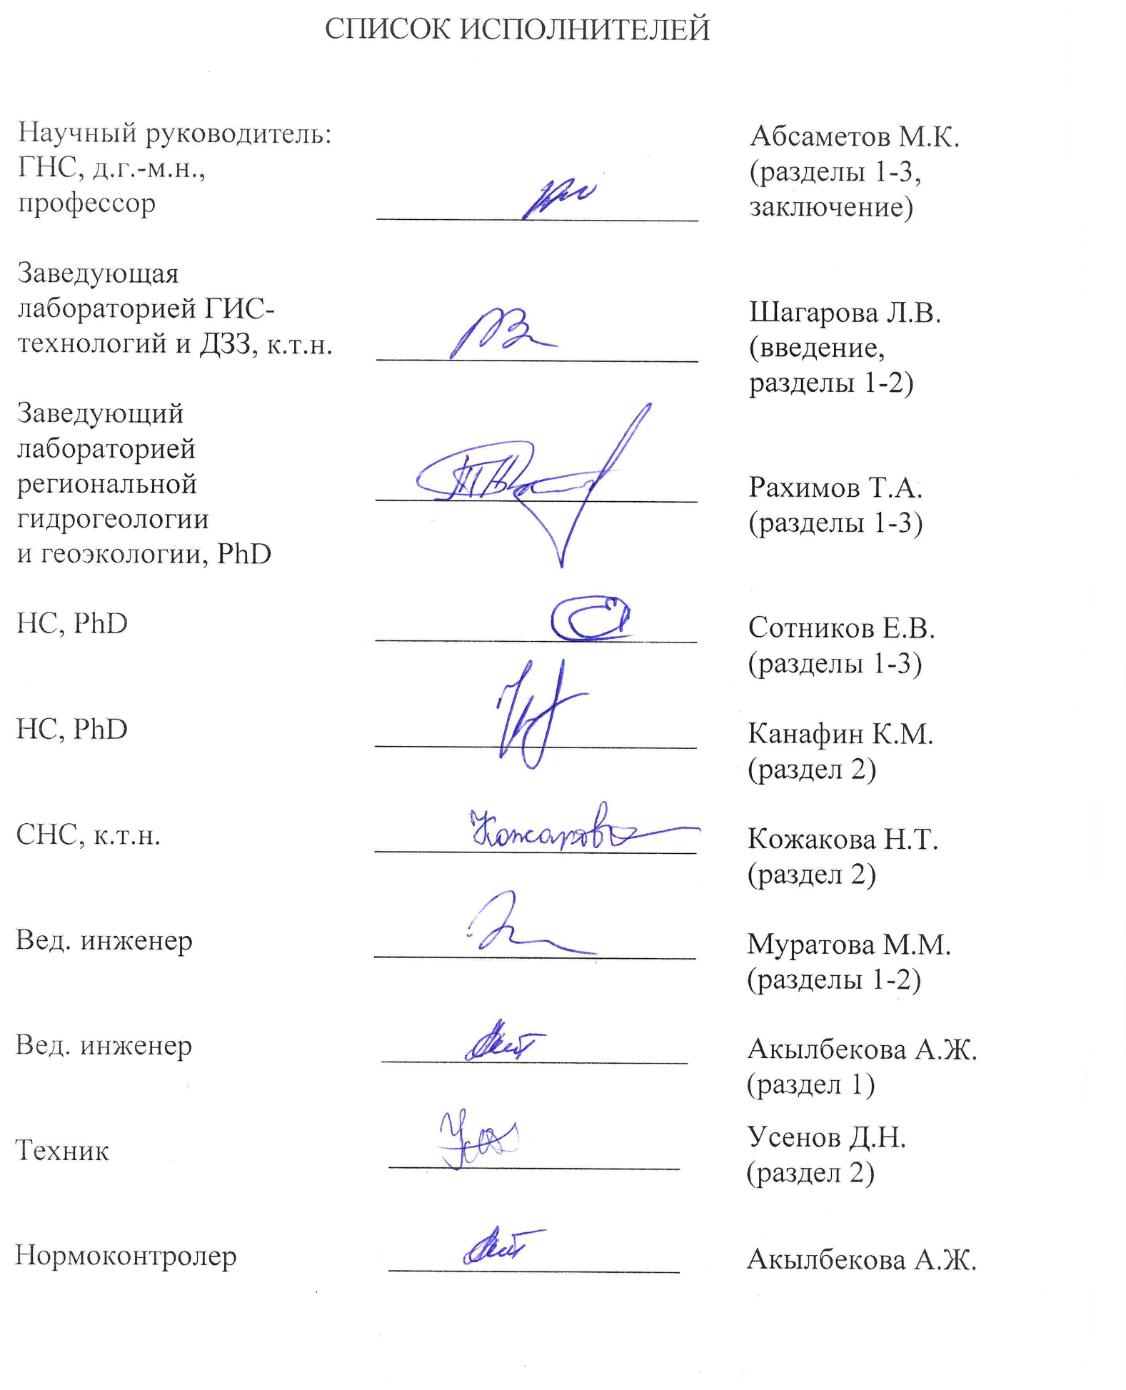
РЕФЕРАТ
Отчет 36 с., 27 рис., 4 приложения, 5 источников
ГИС, ГИДРОГЕОЛОГИЯ, БАЗА ГЕОДАННЫХ, КАРТОГРАФИЯ.

Объекты исследования: база геоданных ArcGIS для унификации гидрогеологических карт.
Цель проекта: Создание научно-методических аспектов по структурированию в среде ArcGIS баз геоданных на основе архивных и современных гидрогеологических карт, для эффективного пространственного анализа и хранения картографических данных по гидрогеологии.
Основные результаты: Разработан шаблон файловой базы геоданных ArcGIS по гидрогеологической тематике. Проанализированы объектные данные на гидрогеологических картах, которые преобразуются в цифровой формат с присваивоением пространственной геометрии или атрибутивной информации по соответствующим классам и подклассам. Выполнена привязка и оцифровка архивных листов гидрогеологических карт на бумажных носителях масштаба 1:500000 в пределах Алматинской области. Выполнена мозаика оцифрованных листов архивных гидрогеологических карт: K-43-Б, K-43-А, L-43-Б, L-43-Г, K-44-А, L-43-А, L-44-Б, L-44-А, L-44-Г, L-44-В. К оцифрованным данным применены разработанные гидрогеологические стили и классификаторы. Подготовлена электронная гидрогеологическая карта Алматинской области в формате ArcGIS в качестве эталонного образца.
Область применения: гидрогеология, геология, картография и ряд смежных дисциплин.

МАЗМҰНДАМА
Есеп 36 бет, 27 сурет, 4 қосымша, 5 әдебиет
ГАЖ, ГИДРОГЕОЛОГИЯ, ГЕОДЕРЕКТЕР БАЗАСЫ, КАРТОГРАФИЯ
Зерттеу нысандары: Гидрогеологиялық карталарды біріктіру үшін ArcGIS геодеректер базасы.
Жобаның мақсаты: ArcGIS ортасында гидрогеология бойынша картографиялық деректерді тиімді кеңістіктік талдау және сақтау үшін мұрағаттық және қазіргі гидрогеологиялық карталар негізінде геодеректер базасын құрудың ғылыми-әдістемелік аспектілерін құру.
Негізгі нәтижелер: Гидрогеологиялық тақырыптар бойынша ArcGIS геодеректер файлды базасының шаблоны әзірленді. Гидрогеологиялық карталардағы объектілік деректер талданды, олар сандық форматқа ауыстырылды, кеңістіктік геометрия немесе тиісті кластар мен қосалқы кластар үшін атрибуттар туралы ақпарат берілді. Алматы облысы көлемінде 1:500000 масштабты қағаздағы гидрогеологиялық карталардың мұрағаттық парақтары цифрландырылды. K-43-Б, K-43-А, L-43-А, L-43-Б, L-43-Г, K-44-А, L-44-Б, L-44-А, L-44-Г, L-44-В мұрағаттық гидрогеологиялық карталардың цифрланған парақтарының мозаикасы орындалды. Цифрландырылған мәліметтерге әзірленген гидрогеологиялық стильдер мен классификаторлар қолданылды. Эталондық үлгі ретінде, ArcGIS форматында Алматы облысының электрондық гидрогеологиялық картасы дайындалды.
Қолдану саласы: гидрогеология, геология, картография және бірқатар тиісті пәндер.

СОДЕРЖАНИЕ
ВВЕДЕНИЕ 7
1 СОЗДАНИЕ ШАБЛОНА БАЗЫ ГЕОДАННЫХ В ARCGIS 10
2 ВЫПОЛНЕНИЕ ПРИВЯЗКИ И ОЦИФРОВКА АРХИВНЫХ ЛИСТОВ ГИДРОГЕОЛОГИЧЕСКИХ КАРТ НА БУМАЖНЫХ НОСИТЕЛЯХ МАСШТАБА 1:500000 В ПРЕДЕЛАХ АЛМАТИНСКОЙ ОБЛАСТИ 16
3 ПРИМЕНЕНИЕ К ОЦИФРОВАННЫМ ФРАГМЕНТАМ РАЗРАБОТАННЫХ ГИДРОГЕОЛОГИЧЕСКИХ СТИЛЯ И КЛАССИФИКАТОРА 25
ЗАКЛЮЧЕНИЕ 35
СПИСОК ИСПОЛЬЗОВАННЫХ ИСТОЧНИКОВ 36
ПРИЛОЖЕНИЕ А – Календарный план 37
ПРИЛОЖЕНИЕ Б – Выписка из протокола заседания Ученого Совета 42
ПРИЛОЖЕНИЕ В – Список опубликованных работ 43
ПРИЛОЖЕНИЕ Г – Подтверждающие материалы по публикациям 44

ОБОЗНАЧЕНИЯ И СОКРАЩЕНИЯ

ГИС | – | Геоинформационная система
ПВ | – | Подземные воды
РК | – | Республика Казахстан
НИР | – | Научно-исследовательская работа
БГД | – | База геоданных

ВВЕДЕНИЕ

В Послании Президента Республики Казахстан Н. Назарбаева народу Казахстана (10 января 2018 г.) поставлена задача перехода к четвертой промышленной революции. Успешное решение этой задачи во многом будет определяться реализацией Государственной программы «Цифровой Казахстан», утвержденной постановлением Правительства Казахстана № 827 от 12 декабря 2017 года.
В цифровую форму преобразуются объекты и явления реального мира средствами ГИС и информационные данные сохраняются в базах геоданных. Наиболее наукоемкой формой отображения особенностей распространения и формирования подземных вод (ПВ) являются цифровые гидрогеологические карты.
Гидрогеологическое картографирование прошло длительный путь развития от фиксации отдельных проявлений ПВ до современных карт, включающих обширный спектр объектов, явлений и процессов. При этом стоит заметить, что до сих пор в Казахстане картографические данные по гидрогеологии представлены в основном на бумажных носителях и в форматах графических редакторов. Другая часть специализированных карт составлена таким образом, что они не удовлетворяют критериям, определяющим их принадлежность к современным информационным системам. Такая форма представления информации затрудняет пространственный анализ и препятствует интеграции данных, усложняет работу с ними при обмене информацией между организациями. Для проведения пространственного анализа гидрогеологических данных по объектам, характеризуемых одновременно несколькими критериями, недостаточно продуманная структура классов базы геоданных, принимающих участие в вычислениях, является одним из существенных факторов, снижающим эффективность работы специалистов-гидрогеологов. Подобное положение обусловлено изначальной сложностью смысловой нагрузки гидрогеологических карт и существующей проблемой отсутствия единого подхода к созданию структурированных баз данных ГИС в Республике Казахстан.
С целью цифровизации, унификации, развития и поддержания целостности пространственных данных необходима модернизация системы государственного геодезического обеспечения, создание карт по единым структурам данных.
Цель проекта: Создание научно-методических аспектов по структурированию в среде ArcGIS баз геоданных на основе архивных и современных гидрогеологических карт, для эффективного пространственного анализа и хранения картографических данных по гидрогеологии.
Новизна: Заявленный проект представляет собой новое исследование, поскольку методические вопросы стандартизации создания полноценных электронных гидрогеологических карт остаются недостаточно изученными.
Перспективность исследований: Применение ГИС-технологий в научных исследованиях способствует преобразованию методов картографических работ. Решение научно-методических проблем, связанных с задачами проекта, является новым направлением научных исследований в области информационных технологий. Создание эталонного образца гидрогеологической карты позволит использовать разработанные шаблоны и научно-методические рекомендации по цифровизации картографического материала и его анализу различным организациям, занимающимся созданием картографических баз геоданных по гидрогеологии, что подтверждает значимость проекта в национальном масштабе. Создание серии листов карт и использование их при работе в программном продукте ArcGIS с едиными условными обозначениями также актуально и в других странах Средней Азии.
Основание для выполнения НИР: На основании Бюджетного Кодекса Республики Казахстан от 4 декабря 2008 года, Закона Республики Казахстан от 18 февраля 2011 года «О науке», постановления Правительства Республики Казахстан от 25 мая 2011 года № 575 «Об утверждении Правил базового, грантового, программно-целевого финансирования научной и (или) научно-технической деятельности», приказа Министра образования и науки Республики Казахстан от 15 августа 2017 года № 410 «Об утверждении конкурсной документации на грантовое финансирование по научным и (или) научно-техническим проектам на 2018-2020 годы», приказа Председателя Комитета науки Министерства образования и науки РК от 29 января 2018 года № 18-нж «Об утверждении решения Национального научного совета о грантовом финансировании научных исследований на 2018-2020 годы», решений Национальных научных советов о грантовом финансировании по приоритету «Рациональное использование природных ресурсов, в том числе водных ресурсов, геология, переработка, новые материалы и технологии, безопасные изделия и конструкции» (протокол № 2 от «25» января 2018 года, протокол № 3 от 21 февраля 2018 года).
Основные задачи первого этапа 2019г.: Создать шаблон базы геоданных в ArcGIS.
Ожидаемые результаты первого этапа 2019г.: Будет создан шаблон базы геоданных в ArcGIS. Будет разработан шаблон базы геоданных для создания гидрогеологических карт, готовый для наполнения.
Основные задачи второго этапа 2019г.: Выполнить привязку и оцифровку 10 архивных листов гидрогеологических карт на бумажных носителях масштаба 1:500000 в пределах области.
Ожидаемые результаты второго этапа 2019г.: Будет выполнена привязка и оцифровка 10 архивных листов гидрогеологических карт на бумажных носителях масштаба 1:500000 в пределах области.
Будет выполнена мозаика оцифрованных листов архивных гидрогеологических карт: K-43-Б, K-43-А, L-43-Б, L-43-А, L-43-Г, K-44-А, L-44-Б, L-44-А, L-44-Г, L-44-В.
Основные задачи третьего этапа 2019г.: Применить к оцифрованным фрагментам разработанные гидрогелогические стили и классификаторы.
Ожидаемые результаты третьего этапа 2019г.: Будут применены к оцифрованным фрагментам разработанные гидрогеологические стили и классификаторы.
Будет подготовлена электронная гидрогеологическая карта Алматинской области в формате ArcGIS.
Будет опубликована одна статья в рецензируемом отечественном научном журнале, с ненулевым импакт-фактором, одна статья в рецензируемом зарубежном издании, входящим в базу данных Scopus с ненулевым импакт-фактором – в материалах международной междисциплинарной научной геоконференции SGEM.
Разработка теоретических концепций и методологических подходов к использованию новейших информационных технологий в гидрогеологических исследованиях в Казахстане, учитывающих специфические особенности предметной области, разрабока, адаптация инструментальных средств и апробация их, имеющих важное народно-хозяйственное значение, являются весьма актуальным.
Отчет является промежуточным.

- СОЗДАНИЕ ШАБЛОНА БАЗЫ ГЕОДАННЫХ В ARCGIS

База геоданных (БГД) – среда хранения и управления данными, является стандратной для ArcGIS – новый подход к представлению географических данных в виде объектно-ориентированной модели. С помощью базы геоданых пользователь может создавать объекты с новыми качествами, моделируя таким образом объекты реального мира.
Модель данных базы геоданных сближает физическую и логическую модели данных. Объекты данных в базе геоданных представляют собой практически те же объекты, которые заданы в логической модели данных.
Как средство систематизации и повышения структурной согласованности в базах геоданных используют организованные в единую систему геоданные, а не их компоненты. В отличие от других пространственных данных, геоданные являются организованным, структурированным и системным ресурсом, что позволяет решать на их основе системные задачи и проводить системный анализ на основе БГД. Геоданные позволяют формировать информационные модели объектов, процессов и ситуаций на основе внутренней связанности данных и их интегрированности. Одним из важных свойств геоданных является то, что они позволяют получать пространственные знания и геознания. Геоданные создают с использованием семиотического подхода на стадии первичной обработки информации. Более того, модель данных БГД позволяет описать типы поведения географических объектов. Реализация этих типов поведения основывается на доменах и правилах проверки корректности объектов, а также на базе других функций, которые обеспечивает среда ArcGIS.
В ArcGIS база геоданных – это географические наборы данных различных типов, хранящихся в общей папке файловой системы – базе данных Microsoft Access или многопользовательской реляционной базе данных. Они могут масштабироваться от маленьких однопользовательских баз данных, основывающихся на файлах, до больших по масштабности групповых, отраслевых (областных) и корпоративных баз геоданных с многопользовательским доступом [1].
Базы геоданных имеют всестороннюю информационную модель для отображения и управления географической информацией. Эта всесторонняя информационная модель реализуется серией простых таблиц с данными, содержащих классы пространственных объектов, наборы растров и атрибуты. Кроме того, расширенные объекты ГИС-данных добавляют ГИС- поведение, правила для управления пространственной целостностью и инструменты для работы с многочисленными пространственными отношениями основных пространственных объектов, растров и атрибутов.
Процесс проектирования базы геоданных включает в себя выполнение набора стандартных операций ГИС-проектирования. Процесс проектирования БГД начинается с определения того, какие наборы тем данных будут использованы. После этого определяется содержание и представление каждого тематического слоя. Этот процесс включает определение:
- географических объектов, а также их табличных атрибутов, которые будут представлены в каждой теме данных;
- организации данных в наборах данных: классы пространственных объектов, наборы атрибутов, наборы растровых данных;
- дополнительных пространственных элементов и элементов базы данных, необходимых для обеспечения правил целостности данных, для реализации расширенных ГИС-моделей поведения (например, топология, сети и каталоги растров), а также для определения пространственных и атрибутивных отношений между наборами данных.
Для унифицированного представления гидрогеологических карт в цифровом виде разработан шаблон базы геоданных, готовый для наполнения [2]. Создан шаблон объектов и заданы для них значения по умолчанию.
Шаблон базы геоданных «Hydrogeological-MapTemplate.gdb», приведенный на рисунке 1, создан в среде ArcGIS с учетом структуры базы геоданных и классификатора «Гидрогеология», разработанных на первом этапе выполнения работ по проекту, содержит заявленные наборы классов, классы данных, подтипы, домены и атрибутивную структуру. Наборы классов гидрогеологической тематики представлены в среде ArcGIS следующими данными: водопункты - естественные и искусственные водо- и газопроявления; гидрогеологическое районирование; гидродинамика; горизонты и комплексы; месторождения, ресурсы, добыча подземных вод, водозаборы; показатели и процессы, имеющие гидрогеологическое значение; разграфка; разрезы; тектоника (гидрогеологические подразделения).

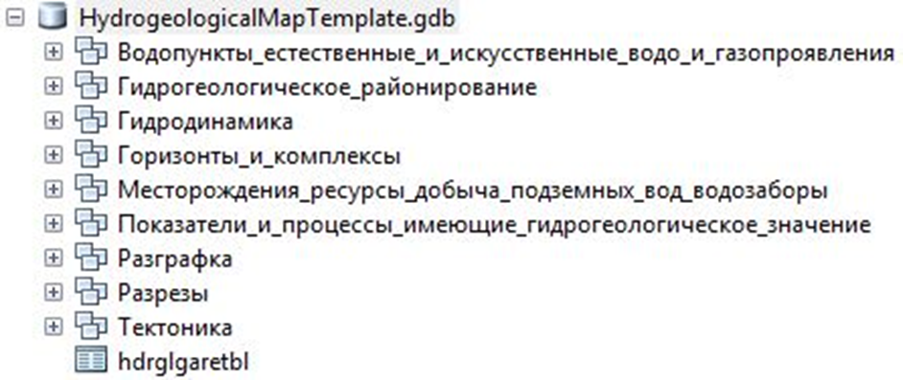
Рисунок 1 – Шаблон файловой БГД

Проиллюстрируем «дерево» шаблона на примере одной из его ветвей, например, раскроем первый (при сортировке в алфавитном порядке) набор классов «Водопункты естественные и искусственные водо и газопроявления», как показано на рисунке 2.

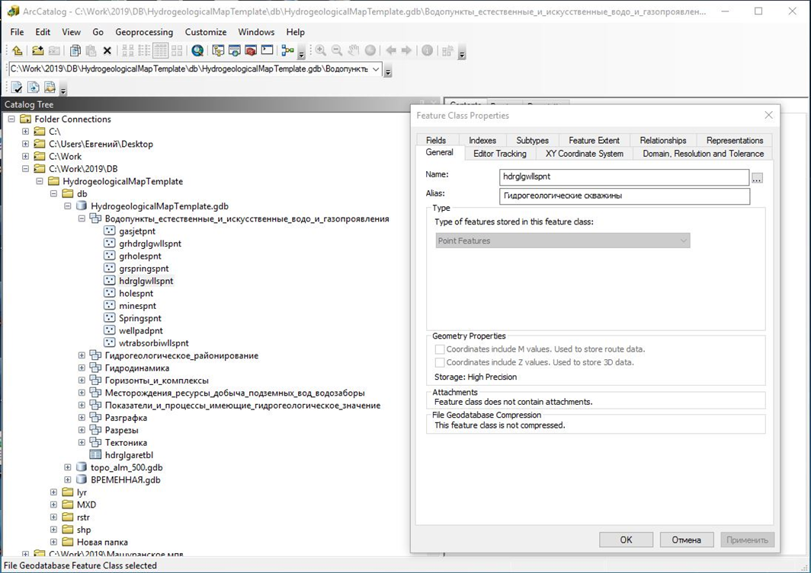
Рисунок 2 – Классы объектов набора «Водопункты естественные и искусственные водо- и газопроявления»

Для каждого набора классов объектов в среде ArcGIS прописана информация по классам объектов, их пространственной геометрии (полигоны, линии, точечные) или атрибутивные данные, введены присвоенные классам идентификаторы и псевдонимы. При этом соблюдена следующая структура табличных данных: имя поля, псевдоним, тип, содержание и назначение, единицы измерения, подтип или домен
«Водопункты - естественные и искусственные водо- и газопроявления» включают следующие классы объектов и их геометрию:
- gasjetpnt – Сухие газовые струи – точки;
- grholespnt - Групповой каптаж колодцев (шурфов) – точки;
- grspringspnt - Группы родников – точки;
- grhdrglgwllspnt – Группы скважин – точки;
- holespnt – Колодцы (шурфы) – точки;
- minespnt –Шахты – точки;
- springspnt – Родники – точки;
- wellpadpnt – Кусты скважин – точки;
- wtrabsorbiwllspnt – Скважины водопоглощающие – точки;
- hdrglgwllspnt – Гидрогеологические скважины – точки.
Рисунок 3 демонстрирует свойства класса объектов на примере гидрогеологических скважин в соответствии с разработанной структурой БГД.

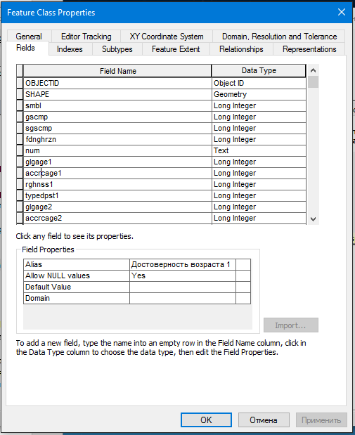
Рисунок 3 – Свойства класса объектов «Гидрогеологические скважины»

Для классов объектов созданы подтипы. На рисунке 4 приведен пример создания в ArcGIS подтипов поля smbl класса объектов hdrglgwllspnt «Гидрогеологические скважины» в соответствии с классификатором и файлом стилей «Гидрогеология», разработанных на первом этапе.

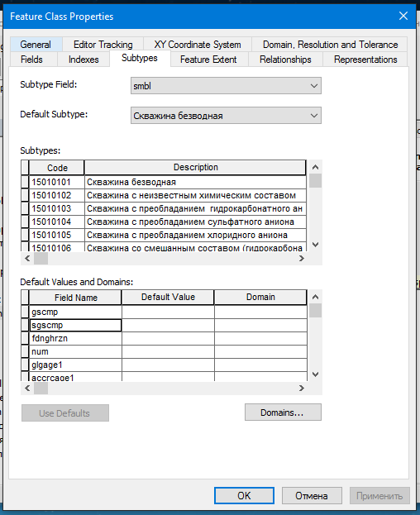
Рисунок 4 – Подтипы для класса объектов «Гидрогеологические скважины»

Таким образом, создание БГД включает процесс организации географической информации в группы тематических данных. Тема данных представляет собой набор связанных между собой географических объектов.
Введение доменов и подтипов предотвращает присвоение некорректных атрибутов объектам, появление ошибочных записей в таблицах. БГД в ГИС содержит ряд тем (слоев) для общей географической территории. Набор тем выступает в роли слоев в группе. С каждой темой можно работать как с набором информации, независимым от других тем. У каждой темы имеются собственные средства представления. Поскольку различные несвязанные между собой темы являются пространственно координированными (привязанными), то они будут накладываться друг на друга и могут быть объединены при отображении общей карты.
Представление пространственных объектов в БГД зависит от используемых источников данных и планируемых вариантов их применения. Это определяет содержание каждого тематического слоя и всей БГД. Но в качестве основы при заполнении базы для карт гидрогеологической тематики будет использоваться созданный в рамках данного проекта шаблон.

- ВЫПОЛНЕНИЕ ПРИВЯЗКИ И ОЦИФРОВКА АРХИВНЫХ ЛИСТОВ ГИДРОГЕОЛОГИЧЕСКИХ КАРТ НА БУМАЖНЫХ НОСИТЕЛЯХ МАСШТАБА 1:500000 В ПРЕДЕЛАХ АЛМАТИНСКОЙ ОБЛАСТИ

В соответствии с подпунктом 12) статьи 64 Кодекса Республики Казахстан «О недрах и недропользовании» от 27.12.2017 г. (с изменениями и дополнениями по состоянию на 02.04.2019 г.) Министром по инвестициям и развитию РК Приказом №403 от 30.05.2018 утверждена карта идентефикации блоков с соответствующими координатами и индивидуальными кодами [3].
В основу разграфки положено деление территории на ряды и колонны. Ряды ограничены параллелями, проведенными через 4°, начиная от экватора, и обозначаются заглавной буквой латинского алфавита. Первый ряд северного полушария ограничен экватором и параллелью 4° северной широты и обозначается буквой А, пятый ряд северного полушария - параллелями 16° и 20° северной широты и обозначается буквой Е. Территория Республики Казахстан располагается на листах, обозначенных буквами К, L, М, N.
Колонны ограничены меридианами, проведенными через 6°, начиная от меридиана 180° по направлению вращения Земли вокруг своей оси. Колонны обозначают арабскими цифрами от 1 до 60. Таким образом, первая колонна ограничена меридианами 180° и 174° западной долготы, тридцать первая Гринвичским меридианом и 6° восточной долготы. Республика Казахстан ограничена колоннами от 38 до 45. Тридцать восьмая колонна ограничена меридианами 42° и 48° восточной долготы, а сорок пятая - 84° и 90° восточной долготы.
Лист карты масштаба 1:1 000 000 представляет собой трапецию с размерами 4° по широте и 6° по долготе. Номенклатура каждого листа карты такого масштаба образована буквой соответствующего ряда и номером колонны. Для Казахстана это листы К39-К44, L38-L45, М38-М45, N41-N44.
Лист карты масштаба 1: 500 000 представляет собой мелкомасштабную гидрогеологическую карту, отображающую наиболее важные особенности геологического строения и гидрогеологических условий, границы гидрогеологических бассейнов, области питания, напора и разгрузки подземных вод, районы развития различных типов подземных вод и т.д.
Для Алматинской области это листы: K-43-Б, K-43-А, L-43-Б, L-43-А, L-43-Г, K-44-А, L-44-Б, L-44-А, L-44-Г, L-44-В, как показано на рисунке 5.

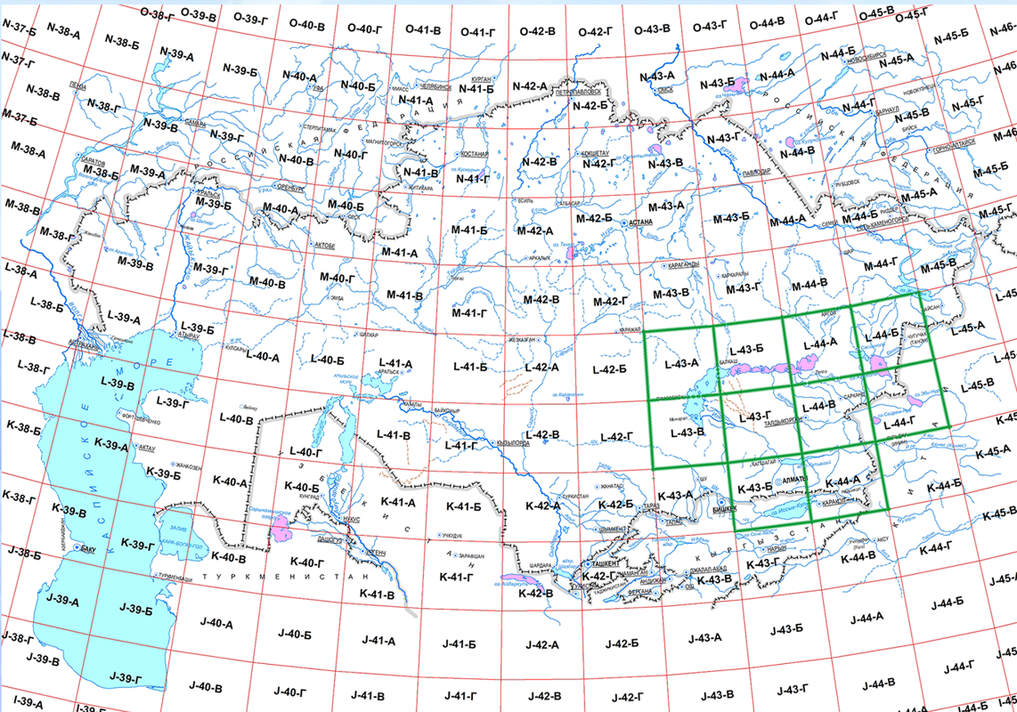
Рисунок 5 – Карта идентефикации блоков с соответсвующими координатами и индивидуальными кодами

Гидрогеологические карты масштаба 1:500 000: K-43-Б, K-43-А, L-43-А, L-43-Б, L-43-Г, K-44-А, L-44-Б, L-44-А, L-44-Г, L-44-В зарегистрированы в географической проекции геодезической системы WGS-84. Для этого выполнены:
- импорт и регистрация исходных листов растровых карт по координатам,
- оценена точность привязки изображений,
- созданы новые трансформированные растры,
- созданы файлы привязки растров.

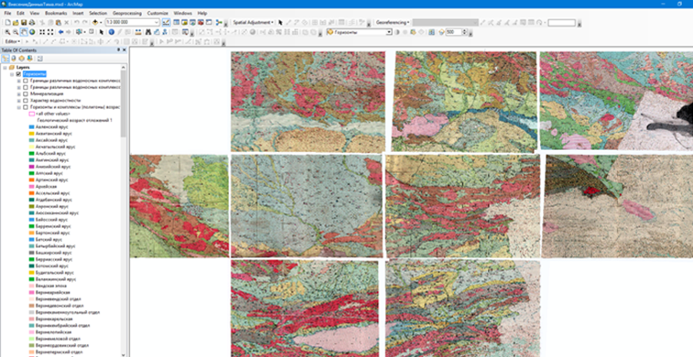
Рисунок 6 – Набор листов гидрогеологических карт масштаба 1:500 000

Для выполнения пространственной привязки карт в ArcGIS были введены регистрационные точки с известными координатами. Привязка гидрогеологической карты осуществлялась с использованием инструмента расстановки контрольных точек в разных частях карты. В качестве регистрационных точек использованы крайние узлы линии координатной сетки. Ввод координат начинается с Северо-Западного угла. Затем добавляются опорные точки. Точки были равномерно распределены по полю карты (по краям и в центре) и не располагались вдоль одной линии, что обеспечило хорошие коэффициенты трансформации.
В ходе работы проверялись ошибки регистрации растра, при появлении которых удалялась отдельная точка и процедура повторялась. Средняя квадратичная ошибка должна быть не более 1м. Затем растр преобразовался при помощи трансформации. Из видов трансформации исплозовалось полиномиальное преобразование.
Объединенный растр дал возможность оцифровывать границы листов гидрогеологических карт с достаточной точнотостью отрисовки.
Оцифровка листов бумажных гидрогеологических карт масштаба 1:500000 выполнена в пределах исследуемой территории, выбранной в качестве примера (Алматинская область). Присвоение атрибутивных данных в их электронной версии выполнено в соответствии с разработанной структурой базы геоданных.
При отрисовке гидрогеологических подразделений и добавлении им атрибутивной информации по геологическому возрасту, цветовая заливка полигона автоматически закрашивается в цвет соответсвующий стратиграфической шкале. При выборе характера водоностности, гидрогеологические подразделения, имеющие площадное распростанение, преобретают соответсвующую штриховку согласно Инструкции [4].
По завершению работ по отрисовке тематических слоев карт была выполнена мозаика оцифрованных листов. По границам листов произведена стыковка, корректировка и объединие слоев по растровому контуру горизонтов и комплесков. Объединение производилось по принципу соединения контуров исходя из генезиса и геологического возраста гидрогеологических подразделений, как показано на рисунке 7.
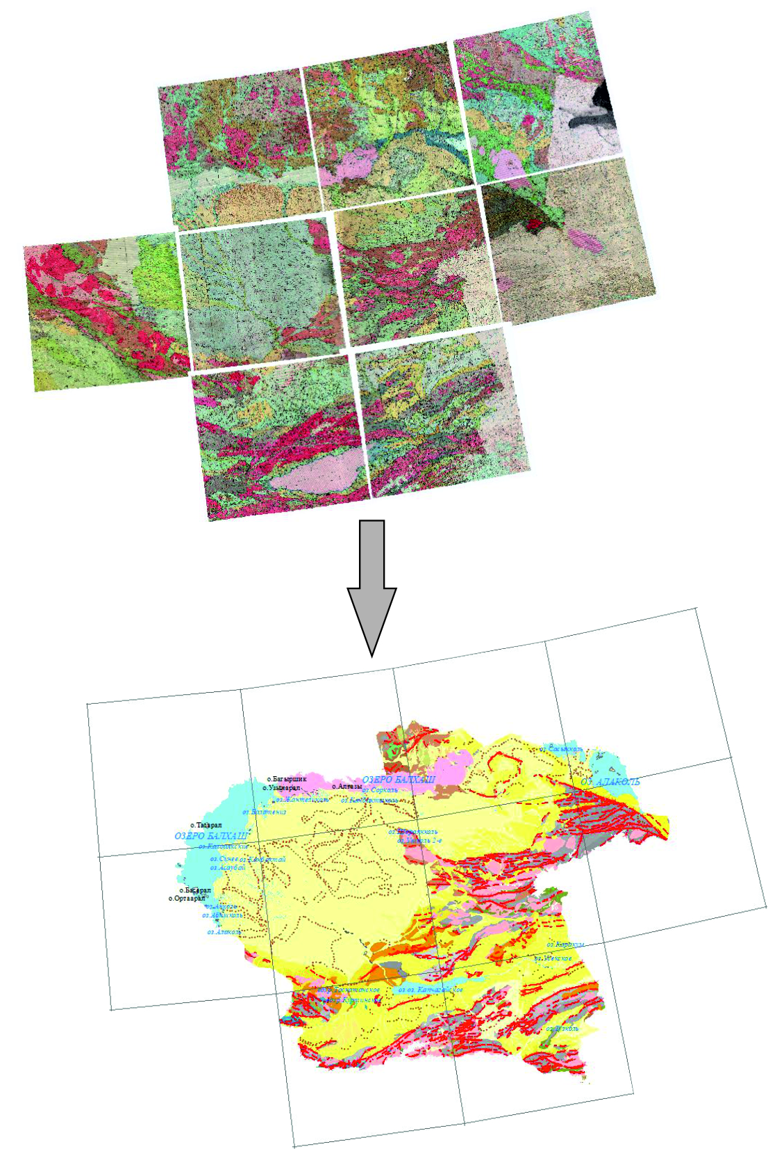
Рисунок 7 – Создание мозаики оцифрованных листов

При оцифровке карт созданы тематические слои гидрогеологических объектов, примеры приведены на рисунках 8-10.

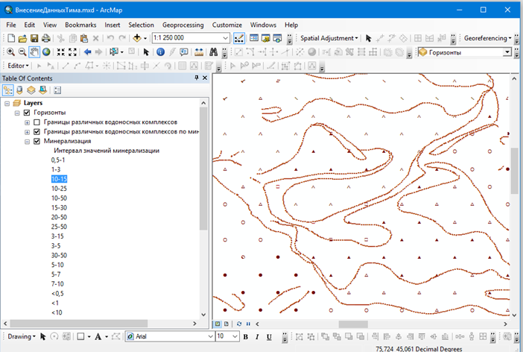
Рисунок 8 – Слои «Минерализация», «Границы различных водоносных комплексов по минерализации»

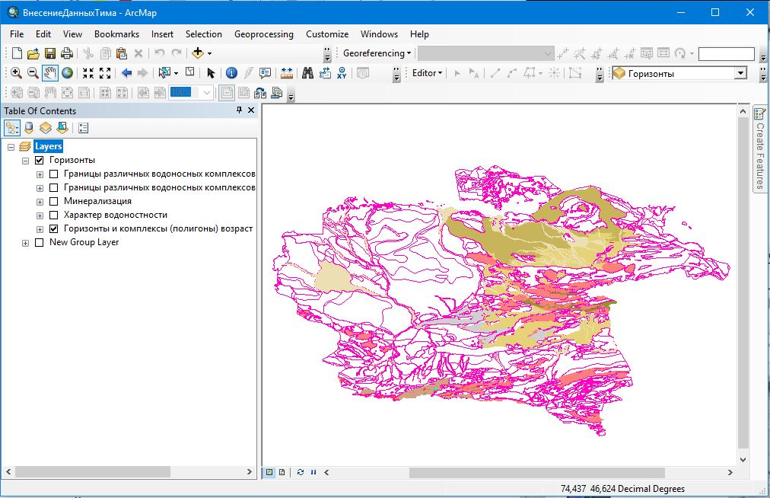
Рисунок 9 – Слой «Горизонты и комплексы»

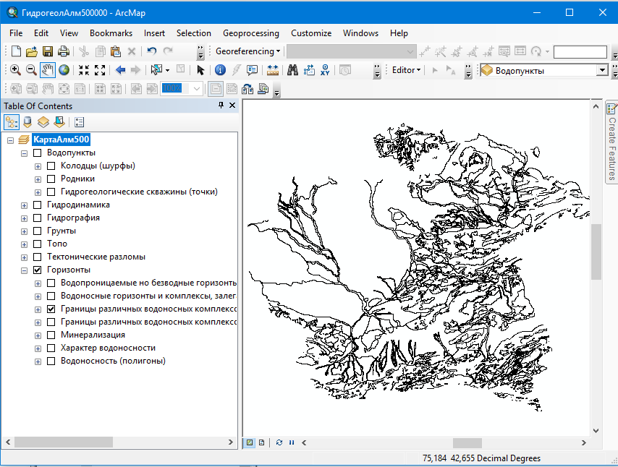
Рисунок 10 – Слой «Границы различных водоносных горизонтов и комплексов»

После оцифровки данных выполнено заполнение таблицы атрибутов тематических слоев, как показано на рисунках 11-12.

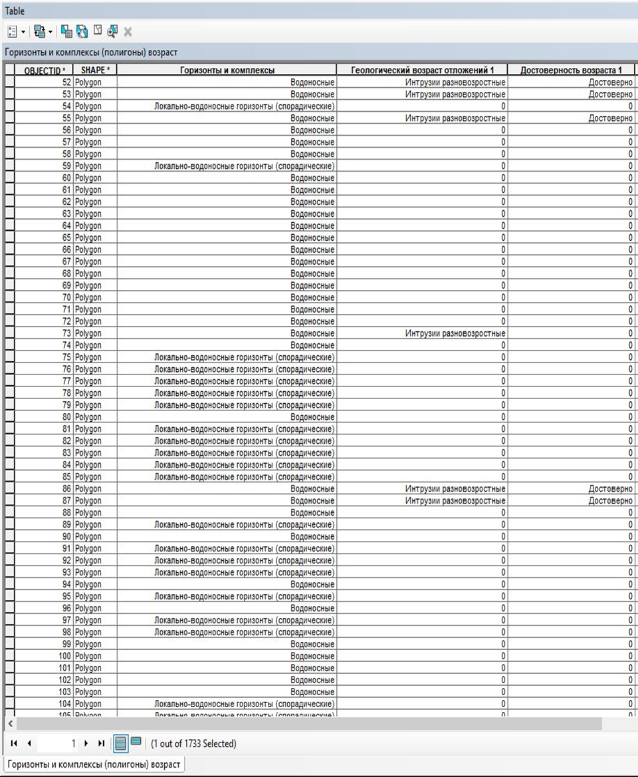
Рисунок 11 – Атрибутивные данные слоя «Горизонты и комплексы» (фрагмент)

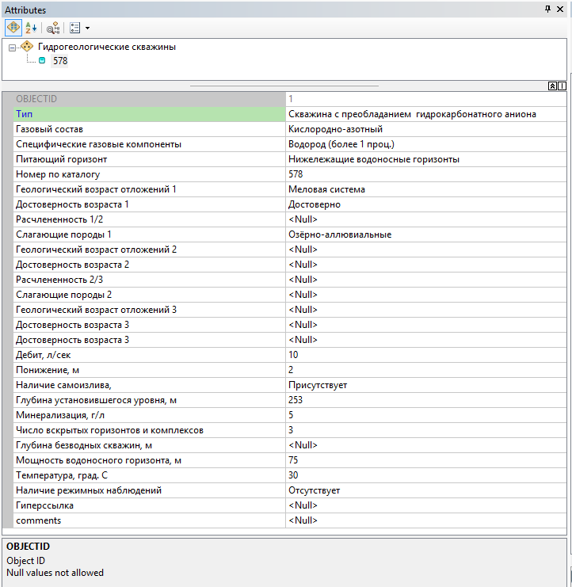
Рисунок 12 –Атрибутивная информация по классу объектов «Гидрогеологические скважины»

Все текстовые подписи на картах и их легендах, входящих в состав материалов, генерируются на основе атрибутивных таблиц цифровых моделей.
При подготовке эталонной гидрогеологической карты по атрибутивным данным «Геологический возраст 1, 2, 3», «Расчленённость 1, 2, 3», «Слагающие породы 1, 2, 3» сгенерированы геологические индексы соответсвующие геологическому возрасту гидрогеологических подразделений. По такому же принципу сгенерированы номер водопунктов, их качетвенные и количественные характеристики: дебит, понижение, глубина залегания уровня, минерализация и т.д.
Картографические и иные справочные данные, входящие в состав электронной карты и предназначенные для просмотра и получения дополнительной информации, могут быть организованы иначе, чем исходные материалы, содержащиеся в единой цифровой модели, и базе сопровождающих первичных данных, но должны быть полностью идентичными им в пространственном и атрибутивном отношении [5].
- ПРИМЕНЕНИЕ К ОЦИФРОВАННЫМ ФРАГМЕНТАМ РАЗРАБОТАННЫХ ГИДРОГЕОЛОГИЧЕСКОГО СТИЛЯ И КЛАССИФИКАТОРА

Использованные для оформления электронной карты специальные знаки, необходимые для визуализации гидрогеологических объектов, разработаны на первом этапе выполнения работ по проекту и содержатся в файле стилей ArcGIS. Файл стилей «Hydrogeology.style» создан в ArcGIS версии 10.4.1, содержит 863 полигональных, линейных и точечных условных знаков, а также стили оформления подписей на картах, заголовков, подзаголовков и элементов легенды.
Для применения файла стиля необходимо выполнить нижеследующие операции:
В окне «Tablet of Contents» выбрать слой, к которому требуется применить разработанный стиль и выбрать «Properties», как показано на рисунке 13 на примере слоя «гидрогологические скважины».

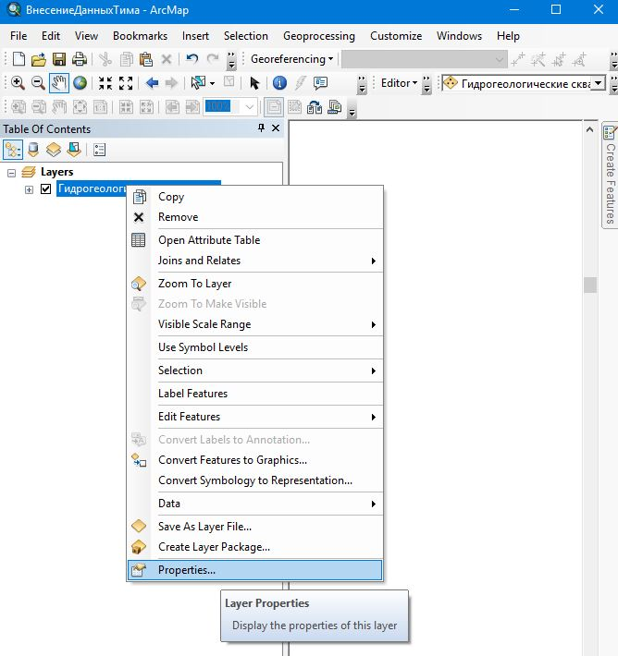
Рисунок 13 – Выбор функции «Properties»

В появившемся окне «Layer Properties» выбрать графу «Symbology». Этот шаг проиллюстрирован на рисунке 14.
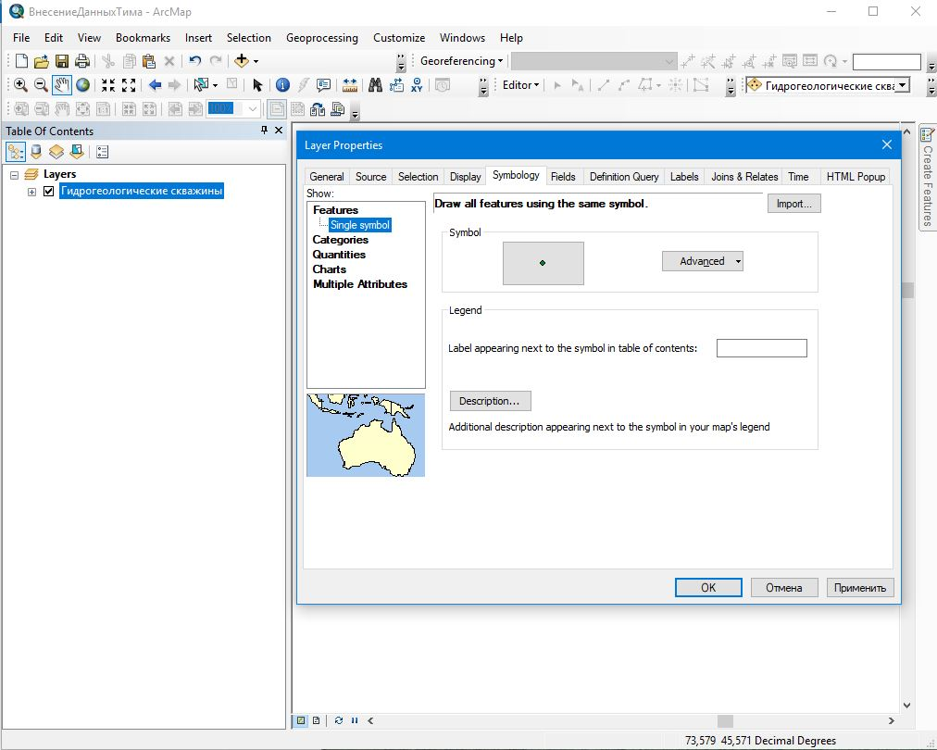
Рисунок 14 – Выбор функции «Symbology»

В графе «Symbology» выбрать «Categories» - «Math to symbols in a styles» нажав на функцию «Browse», указать путь к файлу «Hydrogeology.style» и подтвердитьа функцию «Match symbols» - «применить».

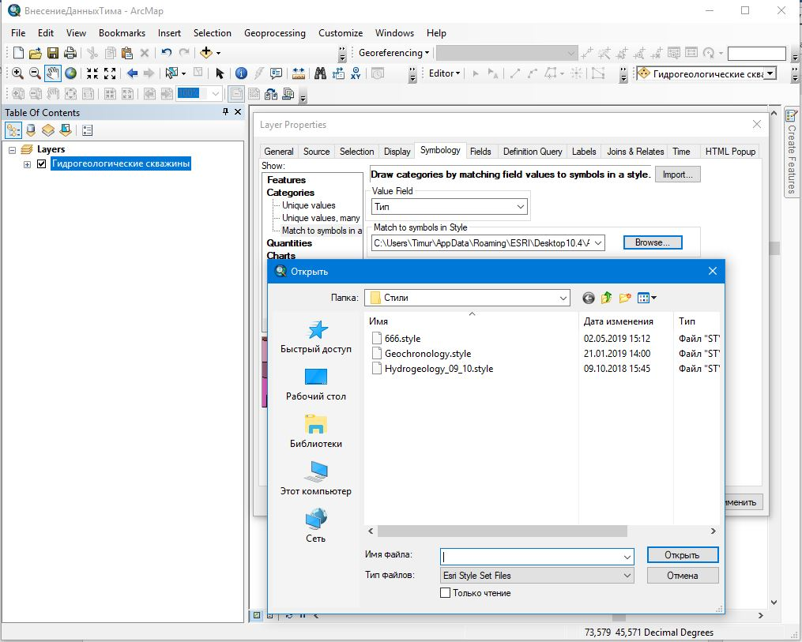
Рисунок 15 – Выбор пути к файлу «Hydrogeology.style»
Вышеперечисленные действия в слое «Гидрогеологические скважины» позволяют выбрать стили символов, обозначающие химический состав скважин. Аналогичные действия требуются для применения стилей к остальным тематическим слоям геоинформационной системы.
На рисунках 16-21 приведены примеры результата применения файла стилей «Hydrogeology.style» для класса объектов «Водопункты - естественные и искусственные водо- и газопроявления». Стиль содержит данные по гидрогеологическим скважинам, колодцам и родникам (номер водопункта, геологический индекс водовмещающих пород, дебит, понижение, уровень подземных вод, минералиция). Цвет символа обозначает тип химического состава подземных вод.

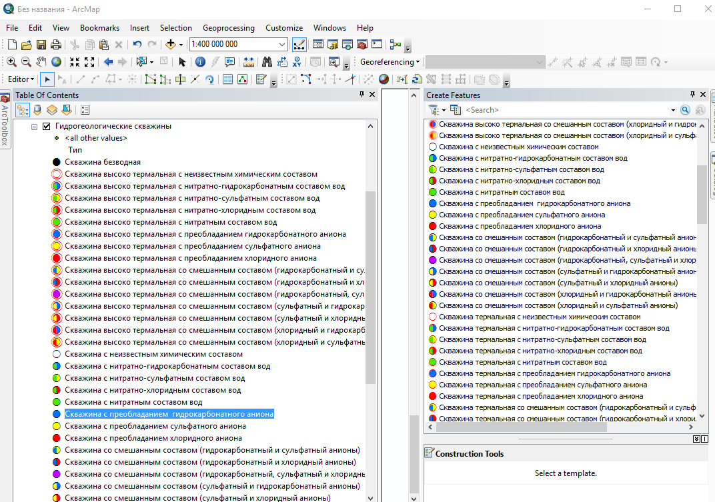
Рисунок 16 – Применение файла стиля «Hydrogeology.style» для подтипов класса объектов «Гидрогеологические скважины»

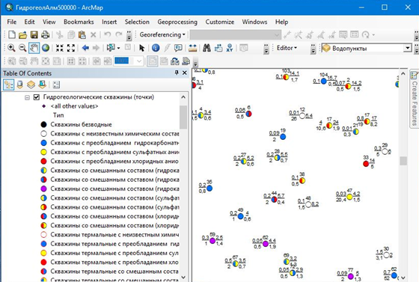
Рисунок 17 – Результат применения файла стиля Hydrogeology.style» для подтипов класса объектов «Гидрогеологические скважины»

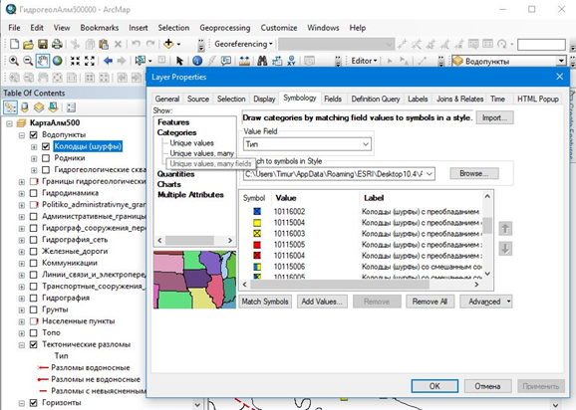
Рисунок 18 – Применение файла стиля «Hydrogeology.style» для
подтипов класса объектов «Колодцы»

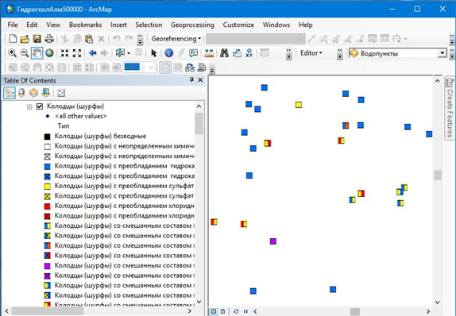
Рисунок 19 – Результат применения файла стиля Hydrogeology.style» для подтипов класса объектов «Колодцы»

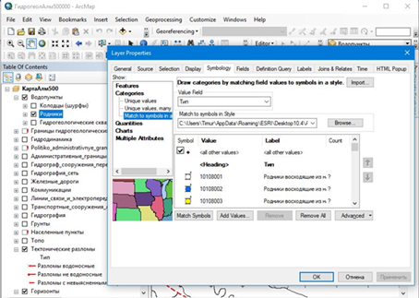
Рисунок 20 – Применение файла стиля «Hydrogeology.style» для подтипов класса объектов «Родники»

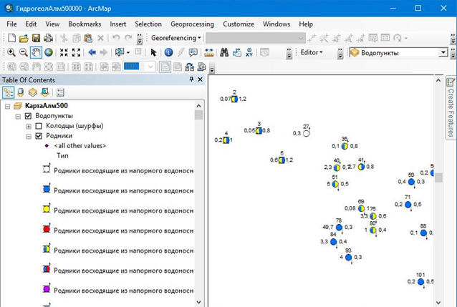
Рисунок 21 – Результат применения файла стиля Hydrogeology.style» для подтипов класса объектов «Родники»

Для класса объектов «Горизонты» подтипа класса «Горизонты и комплексы» применен разработанный стиль, содержащий в себе информацию о гидрогеологических подразделениях (группа водопроницаемых, полупроницаемых и практически непроницаемых пород): геологический возраст отложений, характер водоностности, слагающие породы, как иллюстрируют рисунки 22-24.

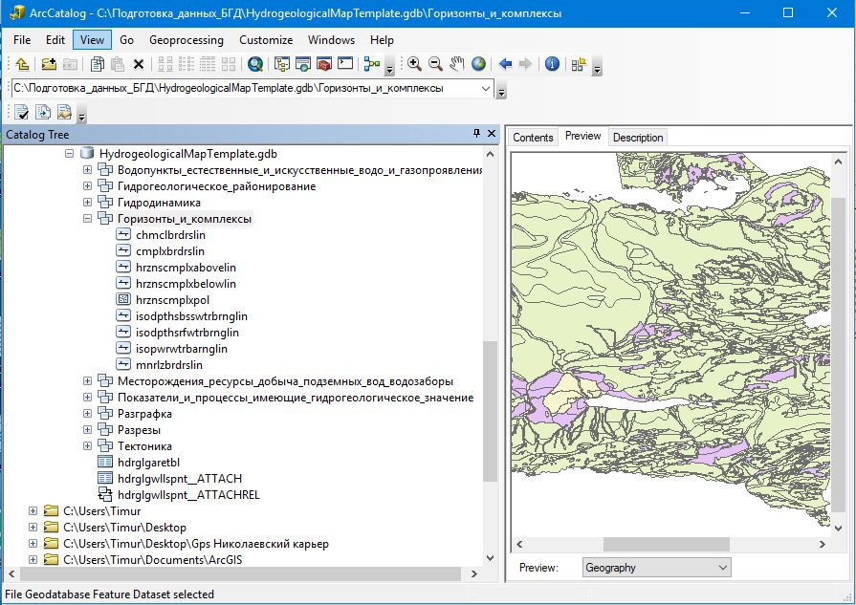
Рисунок 22 – Оцифрованный тематический слой «Горизонты и комплексы» до применения стиля «Hydrogeology.style»

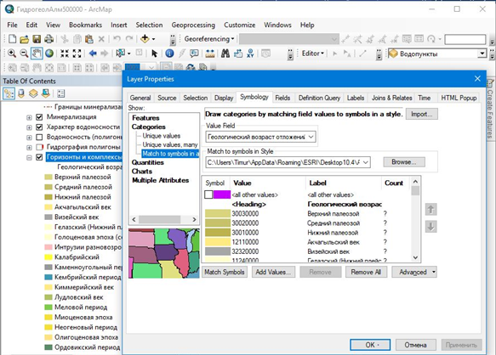
Рисунок 23 – Применение файла стиля «Hydrogeology.style» для подтипов класса объектов «Горизонты и комплексы»

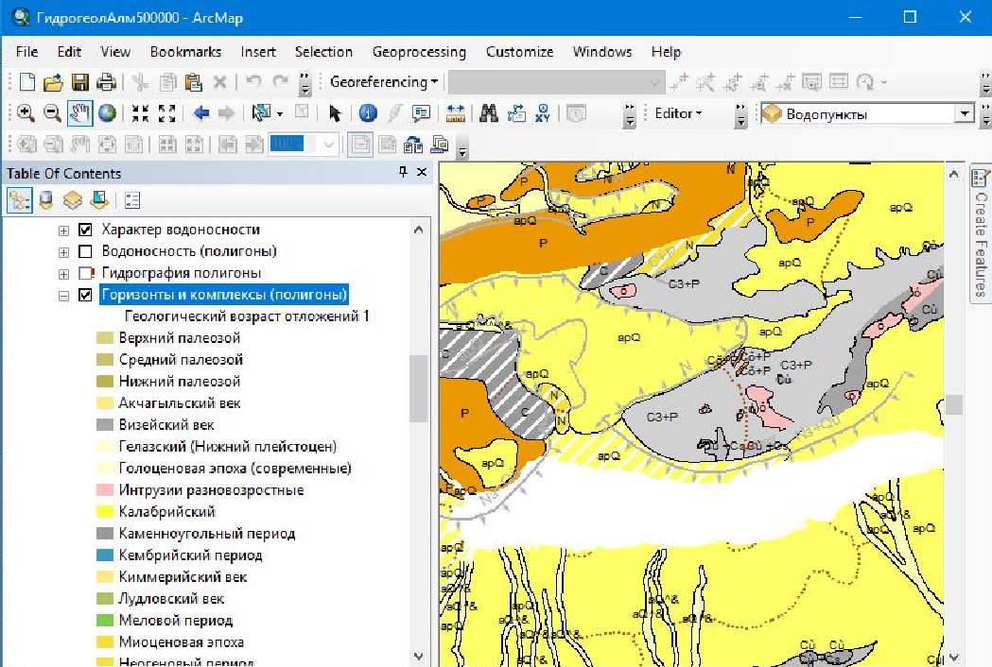
Рисунок 24 – Результат применения стиля «Hydrogeology.style» для подтипов класса объектов «Горизонты и комплексы»

Для класса объектов «Горизонты» подтипа класса «Минерализация» применен разработанный стиль, содержащий информацию по минералиции воды первого от поверхности водоносного горизонта, как показано на рисунках 25-26.

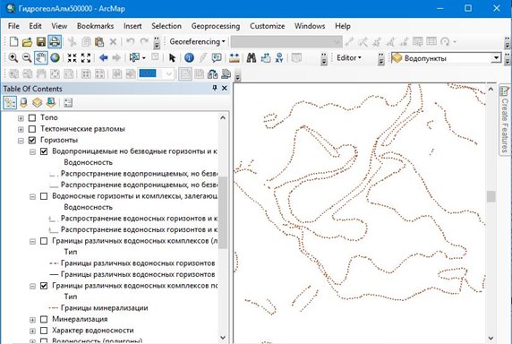
Рисунок 25 – Применение файла стиля «Hydrogeology.style» для подтипов класса объектов «Минерализация»
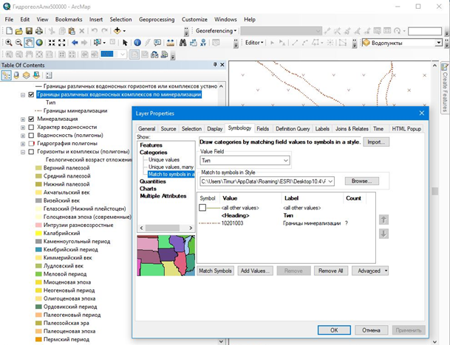
Рисунок 26 – Применение файла стиля «Hydrogeology.style» для подтипов класса объектов «Минерализация»

Использование структурированного стиля «Гидрогеология» картографических объектов в ArcGIS и его графического интерфейса, условных обозначений гидрогеологической информации, классификатора и набора атрибутивных данных позволило создать электронную гидрогеологическую карту Алматинской области в формате ArcGIS. Создан эталонный образец гидрогеологической карты, уменьшенный вид которого приведен на рисунке 27.

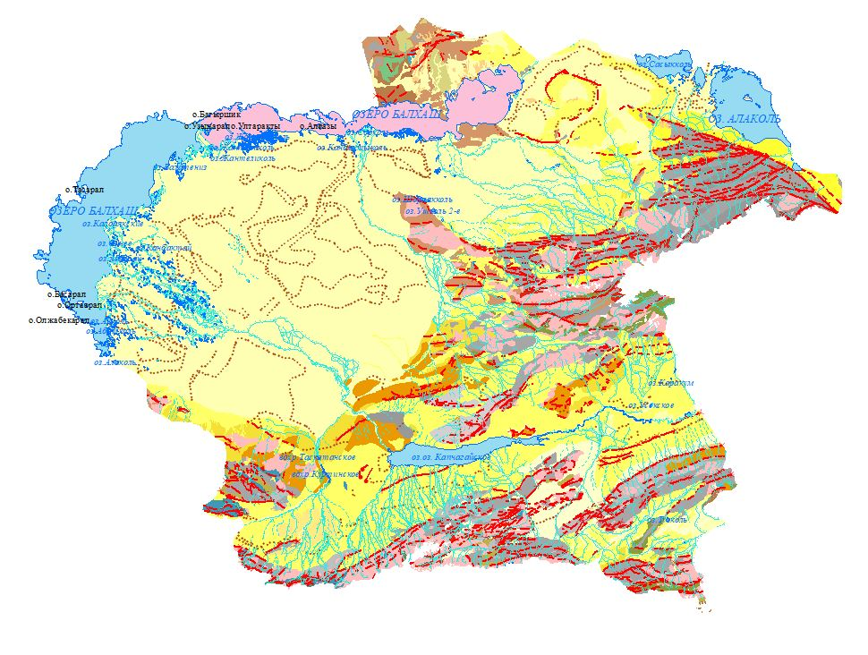 | Рисунок 27 –Эталонная гидрогеологическая карта Алматинской области в формате ArcGIS.

ЗАКЛЮЧЕНИЕ

Разработан шаблон базы геоданных для создания гидрогеологических карт, готовый для наполнения. Шаблон базы геоданных «Hydrogeological-MapTemplate.gdb» создан в среде ArcGIS с учетом структуры базы геоданных и классификатора, разработанных на первом этапе выполнения работ по проекту. Шаблон содержит заявленные наборы классов, классы данных, подтипы, домены и атрибутивную структуру.
Наборы классов гидрогеологической тематики представлены в среде ArcGIS следующими данными: водопункты - естественные и искусственные водо- и газопроявления; гидрогеологическое районирование; гидродинамика; горизонты и комплексы; месторождения, ресурсы, добыча подземных вод, водозаборы; показатели и процессы, имеющие гидрогеологическое значение; разграфка; разрезы; тектоника (гидрогеологические подразделения). Все наборы классов структурированы по классам объектов.
Для каждого набора классов объектов в среде ArcGIS прописана информация по классам объектов, их пространственной геометрии (полигоны, линии, точечные) или атрибутивные данные, введены присвоенные классам идентификаторы и псевдонимы. При этом соблюдена следующая структура табличных данных: имя поля, псевдоним, тип, содержание и назначение, единицы измерения, подтип или домен.
При структуризации гидрогеологической информации использованы внутренняя классификация класса данных. Для отображения объектов на карте различными условными знаками введены подтипы, для ограничения возможного выбора значений для отдельного поля класса данных с целью исключения ошибок пользователя при заполнении данных атрибутивной таблицы - домены. При этом атрибутивный домен закреплен за определенным подтипом в базе геоданных ArcGIS, а подтипы созданы в соответствии с разработанными классификатором и файлом стилей «Гидрогеология».
Выполнены привязка и оцифровка архивных листов гидрогеологических карт на бумажных носителях масштаба 1:500000 в пределах Алматинской области. Гидрогеологические карты зарегистрированы в географической проекции геодезической системы WGS-84. Для этого выполнены: импорт и регистрация исходных листов растровых карт по координатам, оценена точность привязки изображений, созданы новые трансформированные растры и файлы привязки растров. Создана мозаика листов K-43-Б, K-43-А, L-43-А, L-43-Б, L-43-Г, K-44-А, L-44-Б, L-44-А, L-44-Г, L-44-В территории Алматинской области.
Подготовлена электронная гидрогеологическая карта Алматинской области в формате ArcGIS в соответствии с выработанной структурой базы геоданных. К оцифрованным данным применены разработанные гидрогеологичесие стиль и классификатор. В результате создан эталонный образец гидрогеологической карты. На следующем этапе (2020) к карте будет добавлена информация по разрезам с применением разработанного стиля Геохронология. К эталонному образцу будет предоставлен доступ на сайте Института.
Опубликована статья в рецензируемом отечественном научном журнале, с ненулевым импакт-фактором и статья в рецензируемом зарубежном издании, входящем в базу данных Scopus с ненулевым импакт-фактором - в материалах международной междисциплинарной научной гео-конференции SGEM.

СПИСОК ИСПОЛЬЗОВАННЫХ ИСТОЧНИКОВ

1 Radu Constantin Gogu, Guy Carabin, Vincent Hallet, Valerie Peters, Alain Dassargues GIS-based hydrogeological databases and groundwater modelling / Hydrogeology Journal, 2001. Pp. 555–569.
2 Арифулов Р.Ч. Перспективы создания цифровых моделей геологических карт с использованием персональных баз геоданных // ArcReview №2 (53), Москва: ESRI СНГ, 2010
3 Приказ Министра по инвестициям и развитию Республики Казахстан № 403 от 30 мая 2018 года «Об утверждении карты идентификации блоков с соответствующими координатами и индивидуальными кодами».
4 Инструкция по составлению и подготовке к изданию государственной гидрогеологической карты Казахстана масштаба 1:200000 // Комитет геологии и недропользования МЭМР РК, Кокшетау, 2006. – 88 с.
5 Мусин Р.Х. Методические указания к составлению гидрогеологической карты и объяснительной записки к ней /Р.Х. Мусин. Казань: КГУ, 2004. – 38 с.

ПРИЛОЖЕНИЕ А
Календарный план работ
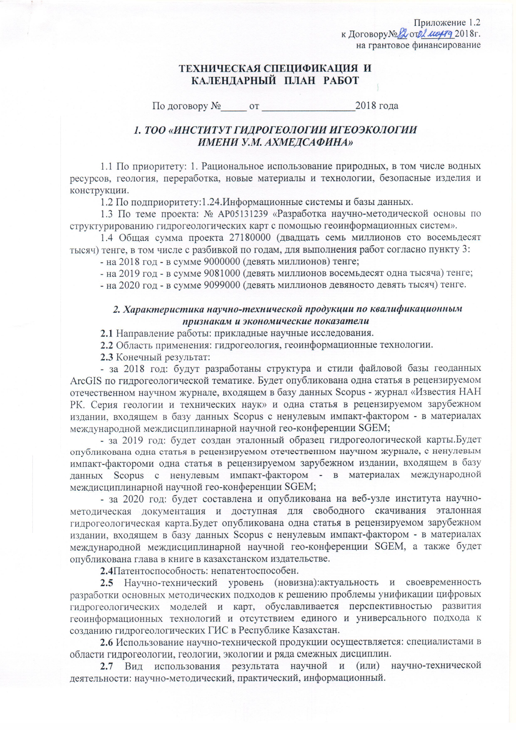

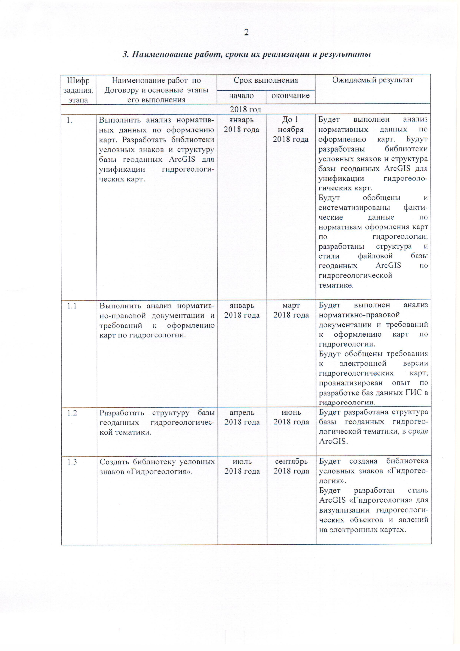

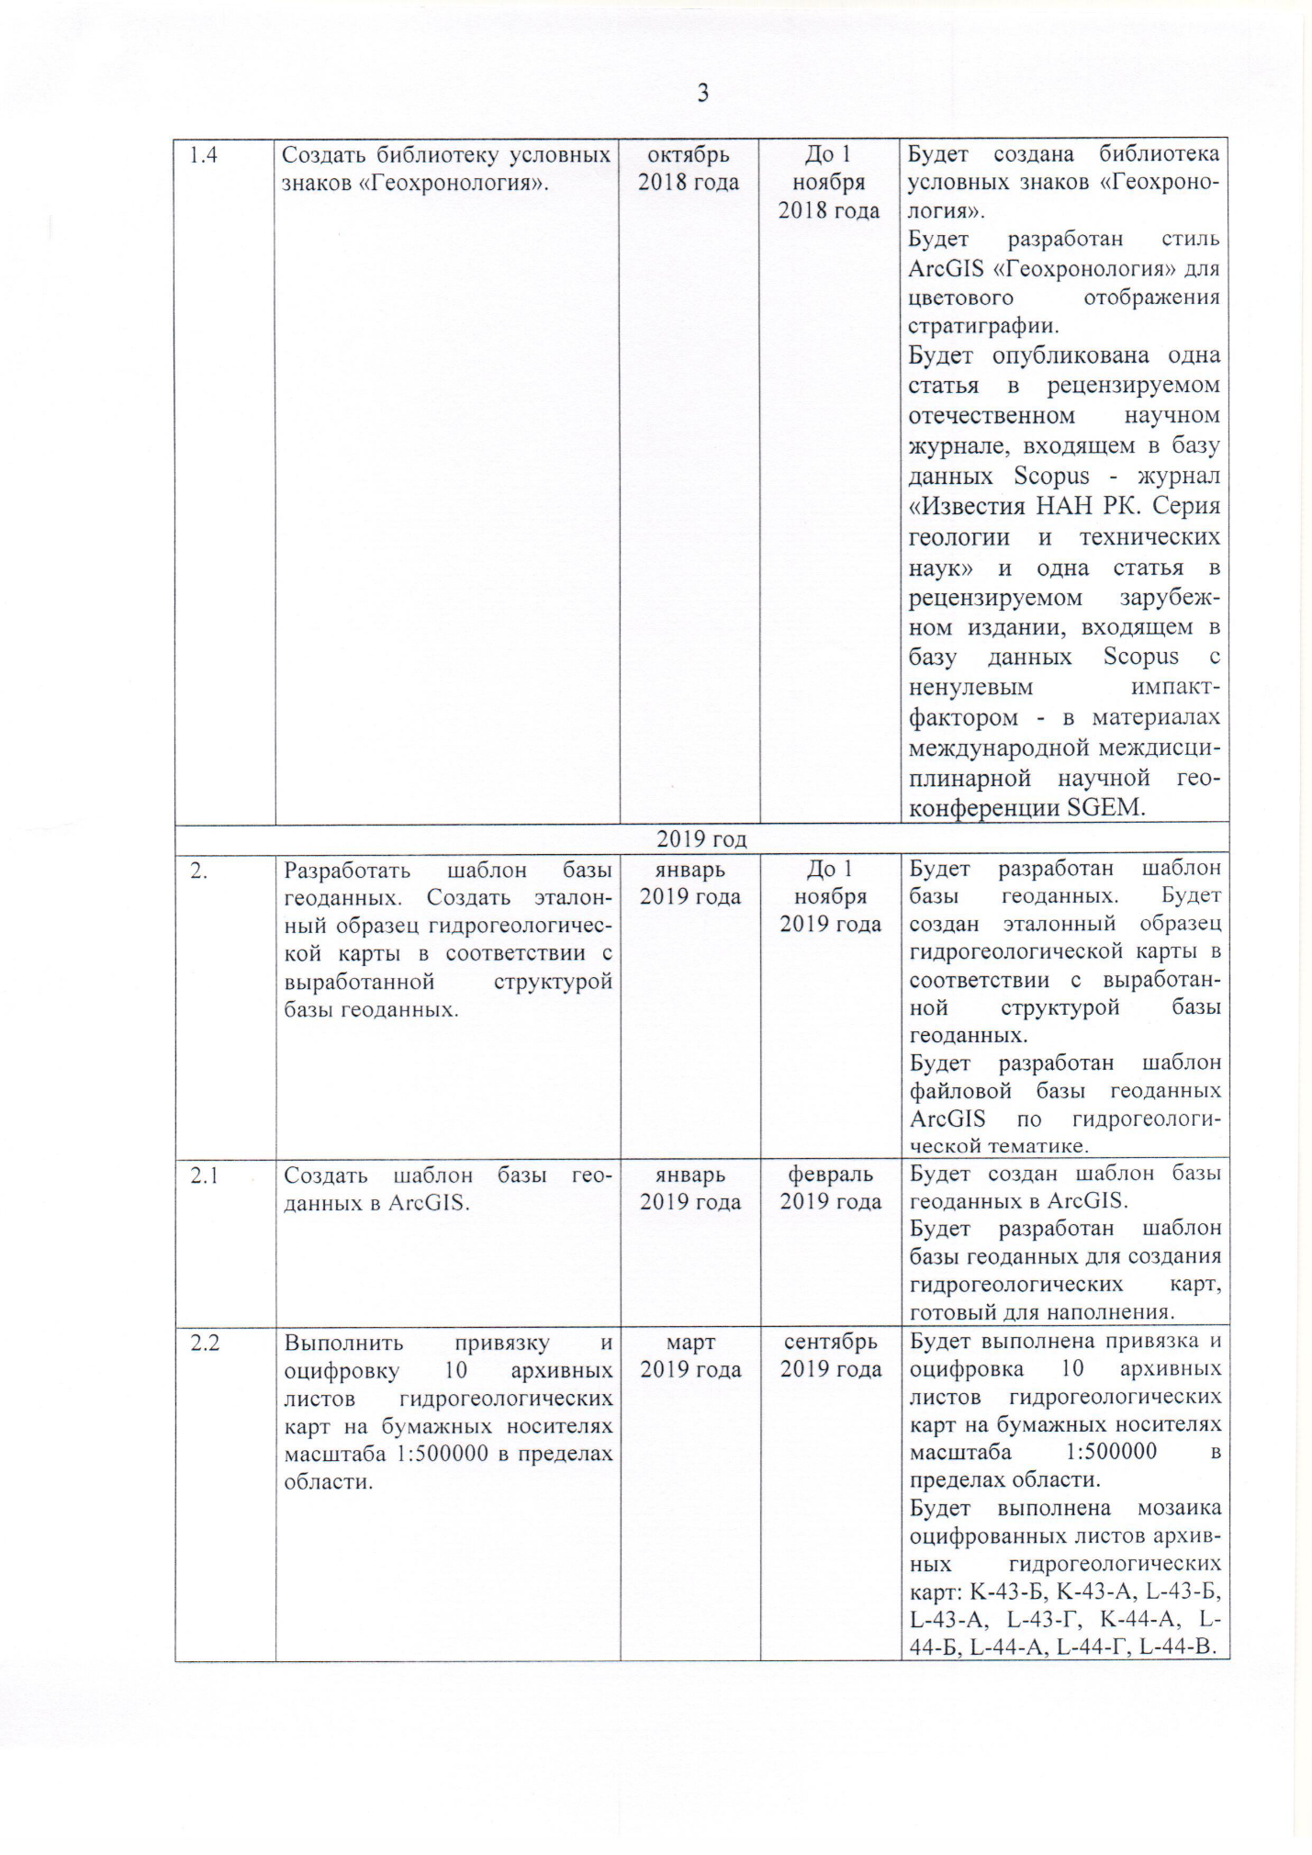

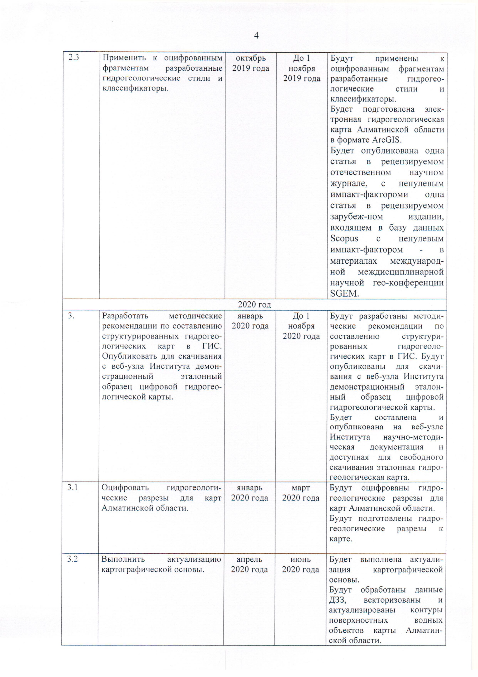

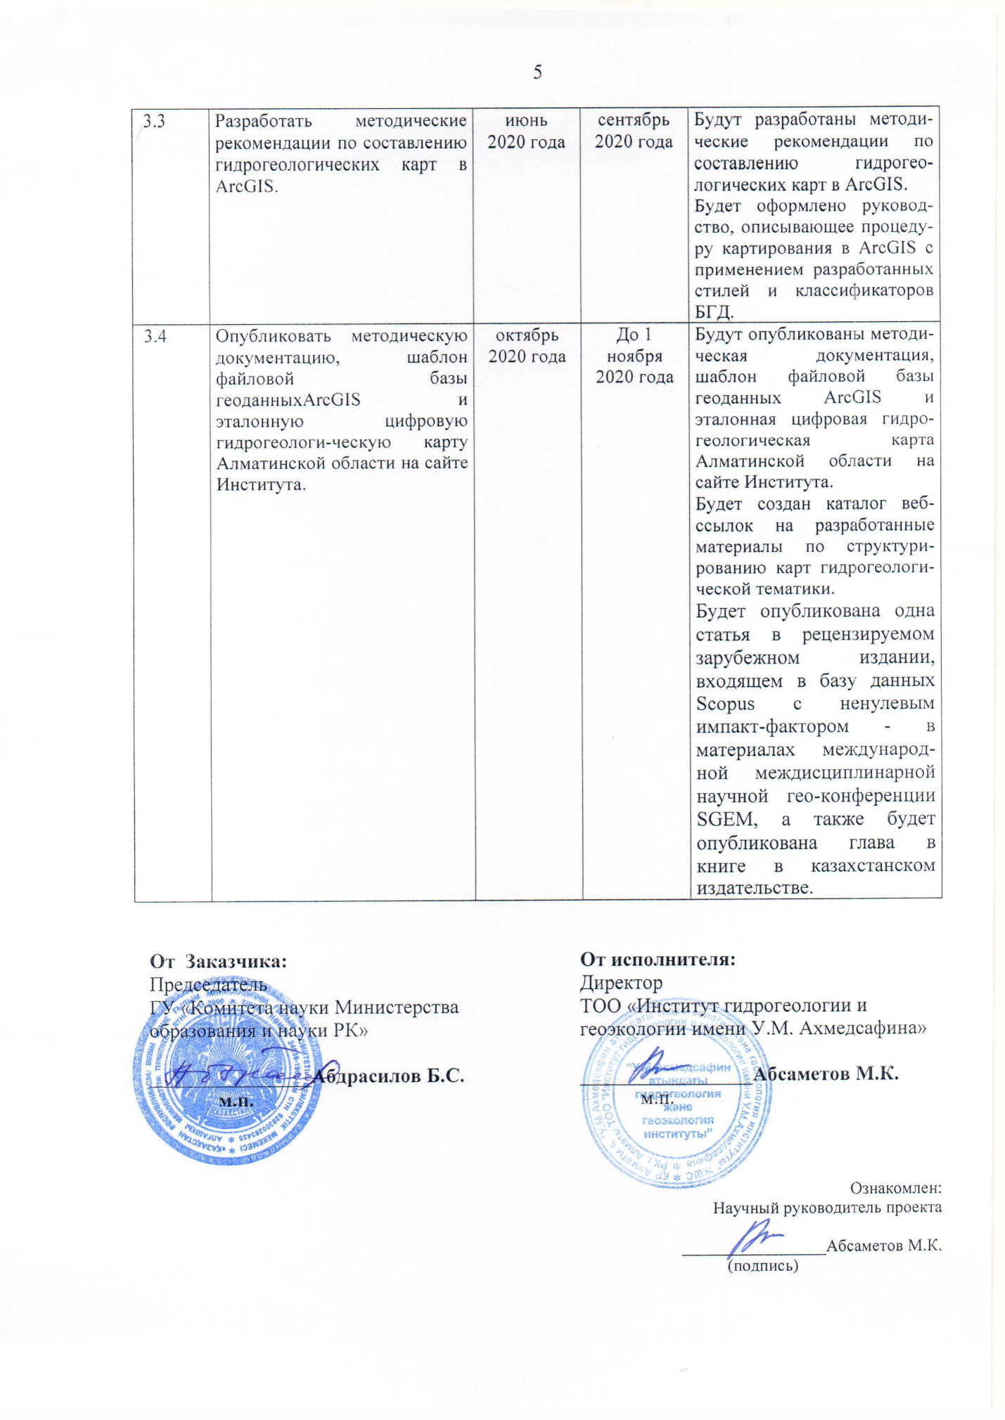

ПРИЛОЖЕНИЕ Б
Выписка из протокола заседания Ученого Совета
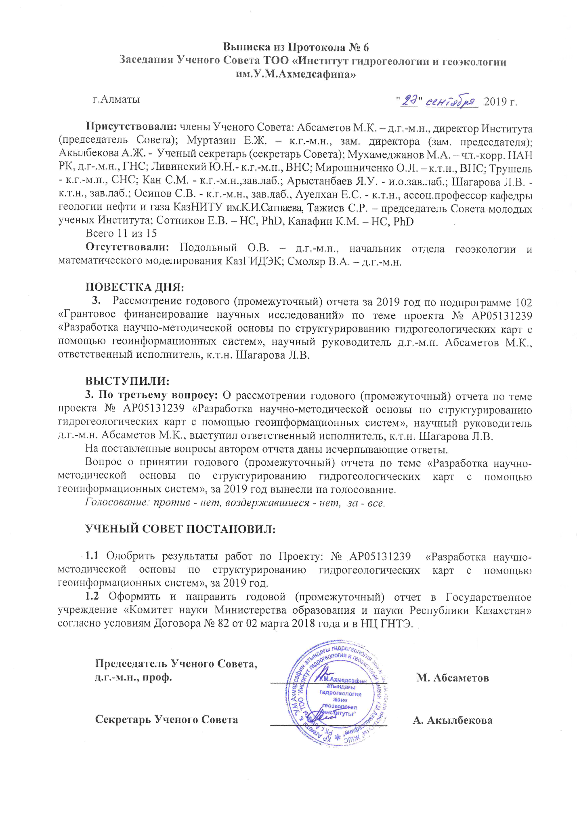

ПРИЛОЖЕНИЕ В
Список опубликованных работ

1. L. Shagarova, M. Absametov, M. Muratova Creation of the classifier and the arcgis style «geochronology» for displaying aquifers and aquifer systems on the hydrogeological maps // 19th International Multidisciplinary Scientific GeoConference SGEM2019 Conference Proceedings SGEM2019: Informatics, Geoinformatics and Remote Sensing, Issue 2.2, Section: Cartography and GIS, Volume 19 – Albena, 2019. – P. 767-774. ISBN 978-619-7408-80-5, ISSN 1314-2704, DOI 10.5593/sgem2019/2.2
2. М.К. Абсаметов, Л.В. Шагарова, А. Гафуров Цифровизация результатов гидрогеологических исследований в ArcGIS // Известия НАН РК, Серия геологии и технических наук, №3 (435), Алматы, 2019. С.14-20. DOI 10.32014/2019.2518-170X.62 ISSN 2224-5278. ISSN 2518-170X

ПРИЛОЖЕНИЕ Г
Подтверждающие материалы по публикациям
